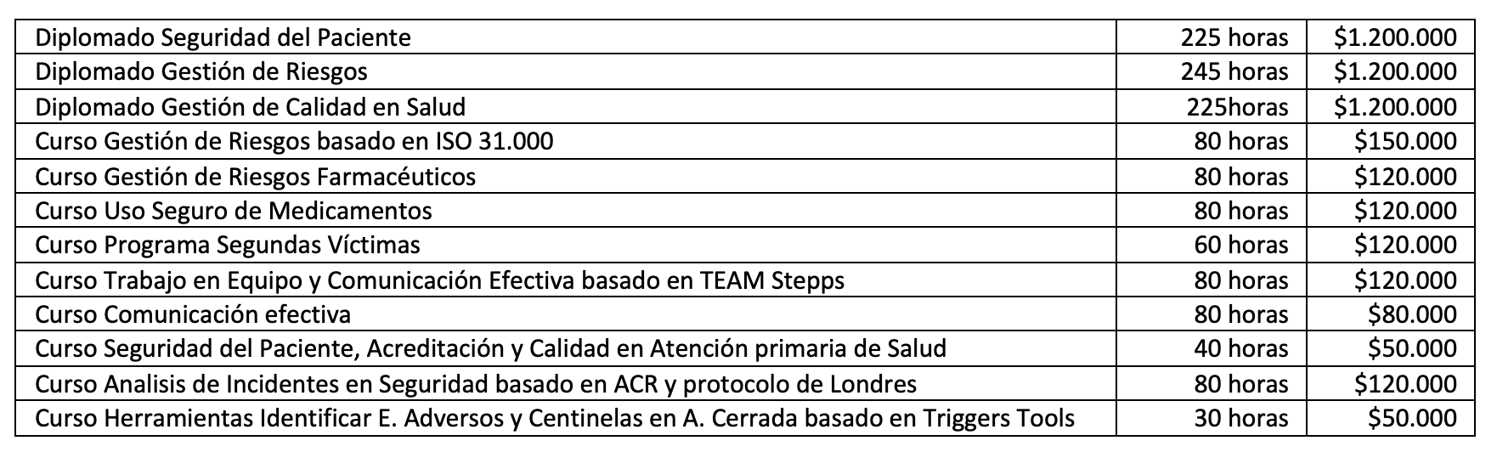

Taller / Curso / Diplomado al que se inscribe
Nombres
Apellido paterno
Apellido materno
RUT / DNI / CI / PASAPORTE
Profesión
Lugar de trabajo
Ciudad / País
E mail

Por favor, completar y enviar a educacion@fspchile.org junto a comprobante de pago
Forma de Pago:
